2019 m. 42 savaitę didmeninėje prekyboje vidutinės degalų kainos kito įvairiai. Didmeninė dyzelino kaina analizuojamu laikotarpiu padidėjo 0,5 proc., dyzelino žemės ūkiui – 0,9 proc., automobilių dujų – 3,6 proc., benzino A-95 – sumažėjo 0,7 proc., o krosnių kuro – nepasikeitė. Palyginti su 2018 m. atitinkamu laikotarpiu didmeninė dyzelino kaina sumažėjo 7,7 proc., dyzelino žemės ūkiui – 10,9 proc., automobilių dujų – 21,3 proc., benzino A-95 – 4,1 proc., o krosnių kuro – 12,2 proc.

Mažmeninėje prekyboje 2019 m. 42 savaitę vidutinės degalų kainos kito įvairiai. Mažmeninė dyzelino žemės ūkiui kaina analizuojamu laikotarpiu sumažėjo 1,3 proc., benzino A-95 – 1,6 proc., automobilių dujų – padidėjo 1,9 proc., o dyzelino – nepasikeitė. Palyginti su 2018 m. atitinkamu laikotarpiu mažmeninė dyzelino kaina sumažėjo 9,5 proc., automobilių dujų – 18,2 proc., benzino A-95 – 6,9 proc., o dyzelino žemės ūkiui – 11,5 proc.

Didžiuosiuose Lietuvos miestuose (Vilniuje, Kaune, Klaipėdoje ir Šiauliuose) analizuojamu laikotarpiu vidutinės mažmeninės degalų kainos kito įvairiai.

Savaitės pradžioje Niujorko biržoje šviesiosios naftos kaina buvo apie 53,51 USD už barelį, o pabaigoje ji kainavo apie 53,03 USD už barelį. 2019 m. 42 savaitę šviesiosios naftos kaina šioje biržoje sumažėjo 0,9 proc.

**Vidutinės degalų kainos Lietuvos rinkoje 2019 m. 42 savaitę**

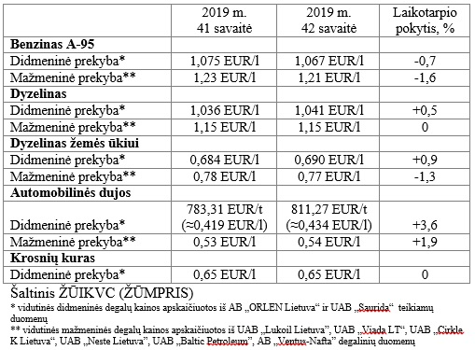

**Vidutinės mažmeninės degalų kainos didžiuosiuose Lietuvos miestuose 2019 m. 42 savaitę**

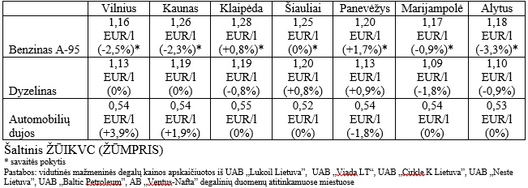

Parengė R. Zinkevičius, tel. (8 37) 39 70 76